ESCOLA SEC. D. PEDRO V

RELATÓRIO DA PROVA DE APTIDÃO PROFISSIONAL



**DIRETORES DE CURSO:** Alexandre Rodrigues e Carla Rodrigues

**ORIENTADOR:** O vosso orientador da PAP

Samuel Sousa, nº21, 12º 14, 25064

Índice

Objetivos Previstos 3

Tecnologias Usadas 4

Análise de Requisitos 5

AÇÕES A IMPLEMENTAR 6

Programa “NEXUS” 8

Criação do projeto 11

Conclusão 13

# Objetivos Previstos

A PAP (Prova de Aptidão Profissional) visa principalmente demonstrar os conhecimentos obtidos pelos formandos ao longo dos três anos de curso através de um projeto realizado pelos mesmos. Isto com a finalidade de preparar os formandos para o mundo de trabalho dentro da sua área técnica.

Nesta, o formando pretende desenvolver o programa nomeado ‘NEXUS’, que pode ser utilizado por todos os que assim desejarem instalar, pois os projetos encontram se disponíveis na plataforma GitHub, para assim apresentar de forma organizada os seus conhecimentos além de aperfeiçoar as suas habilidades de desenvolvedor de programas, criando dois projetos individuais.

Estes projetos têm como objetivos principais:

* Demonstrar os conhecimentos obtidos pelo formando ao longo dos três anos de curso e melhorando-os;
* Aprimorar diversos conceitos e técnicas na IDE (“Integrated Development Environment”) Microsoft Visual Studio, nas linguagens C# e SQL;
* Proporcionar uma experiência única de programas ao utilizador;
* Desenvolver um programa, para aprender novas técnicas de programação e outras noções ligadas à área Windows;

# Tecnologias Usadas

Sistema Operativo

**Microsoft Windows 11**

Ligação: <https://www.microsoft.com/software-download/windows11>

Outras Tecnologias

**Google Chrome**

Ligação: <https://www.google.com/chrome/>

**Microsoft Visual Studio Cummunity 2022**

Ligação: <https://visualstudio.microsoft.com/>

**SQL SERVER MANAGEMENT STUDIO**

Ligação: <https://learn.microsoft.com/en-us/sql/ssms/download-sql-server-management-studio-ssms?view=sql-server-ver16>

**Microsoft Office**

Ligação: <https://www.office.com/?auth=1>

# Análise de Requisitos

**HARDWARE NECESSÁRIO:**

* Computador (fixo ou portátil);
* Acesso à internet;

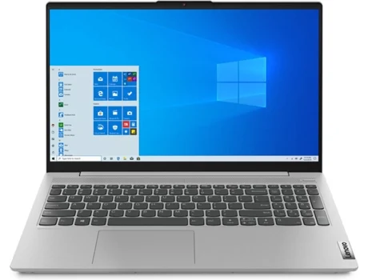

**SOFTWARE NECESSÁRIO:**

* Microsoft Visual Studio 2022;
* SQL Server Management Studio;
* Google Chrome;

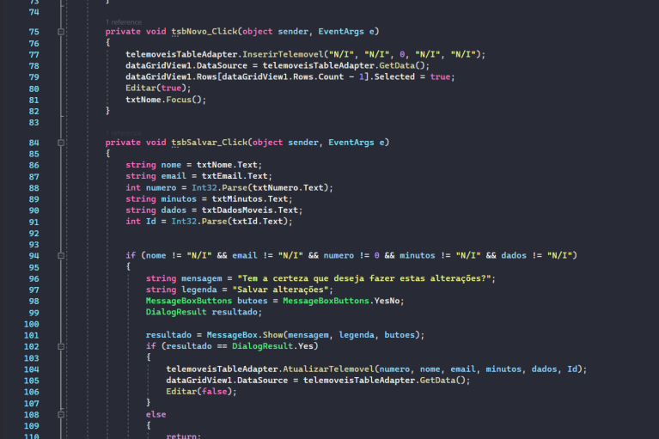

# AÇÕES A IMPLEMENTAR

Após a conclusão da aplicação para a sua implementação e funcionamento será necessário

realizar várias ações para que esta funcione e cumpra os objetivos propostos.

**Ações a implementar:**

* Instalação da aplicação;
* Testar a aplicação;
* Formação dos funcionários;
* Manutenção da aplicação.

**Instalação da Aplicação**

Para o consumidor poder usufruir da aplicação, será necessário instalar a base de dados, para isso o formando ficará encarregue pela instalação integral da mesma.

Esta instalação será num dia a designar por parte do consumidor e do formando, a qual terá uma duração de um dia.

* Objetivos — Instalar a base de dados no servidor.
* Descrição — Para efetuar esta instalação será necessário importar todos os ficheiros / pastas
* relacionadas com a Base de Dados para um servidor.
* Duração — Um dia.
* Orçamento — Negociável.

**Testar a Aplicação**

Após a instalação da base de dados estar concluída será necessário verificar se aplicação

efetua todas as atividades que deve realizar, para se poder verificar se a aplicação está

bem instalada ou se contém algum tipo de erro.

* Objetivos — Verificar se a aplicação executa tudo corretamente.
* Descrição — Após instalar a aplicação deverá verificar-se se esta executa corretamente e se
* existe a relação com a base de dados, para se poder utilizar de forma correta, deste modo
* será feito um registo de uma compra ou um registo de ‘stock’ para a verificação.
* Duração — Um dia.

**Formação aos Funcionários**

Ao verificar que a instalação foi instalada corretamente e que não possui nenhum tipo de

erro, será necessário explicar ao consumidor, de forma breve, o funcionamento da aplicação apesar desta ser bastante fácil de utilizar.

O formando disponibiliza-se para uma data que será estipulada entre as duas partes para ajudar em caso de alguma dúvida.

**Manutenção da Aplicação / Atualizações**

* Objetivos — Atualizar funcionalidades na aplicação.
* Descrição — Após a instalação, caso a empresa reconheça que será necessário implementar
* uma nova funcionalidade na aplicação, irá ser necessário a contribuição do aluno.
* Duração — Depende das funcionalidades a acrescentar ou atualizar.

# Programa “NEXUS”



Este programa foi desenvolvido a pensar numa loja de informática que necessitasse de ter um maior controle sobre os pedidos de assistência em loja, usando um sistema de “tickets”.

Este permite:

* Registar nomes e dados pessoais de clientes (Imagem 1 e Imagem 2), por exemplo:
  + Nome;
  + Email;
  + Contacto telefónico;
  + Morada.
* Criar novos tickets com informações sobre os equipamentos (Imagem 3 e Imagem 4), como por exemplo:
  + Tipo de equipamento;
  + Marca;
  + Modelo;
  + Número de série.
* Gerir os utilizadores do programa.

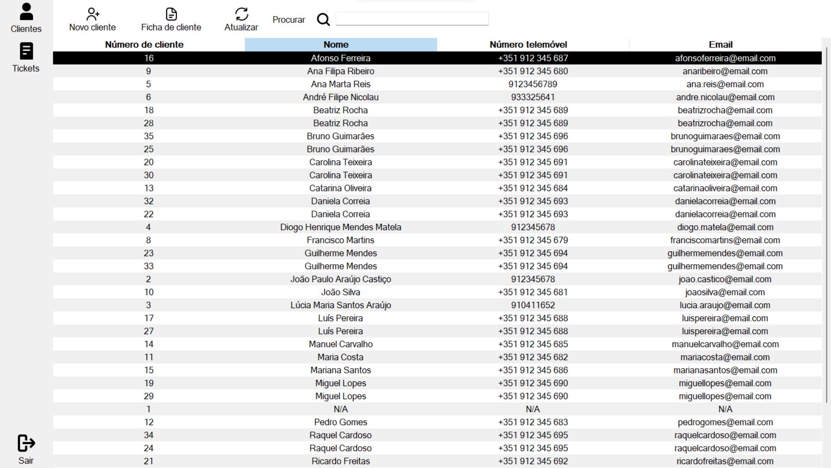

Imagem 1

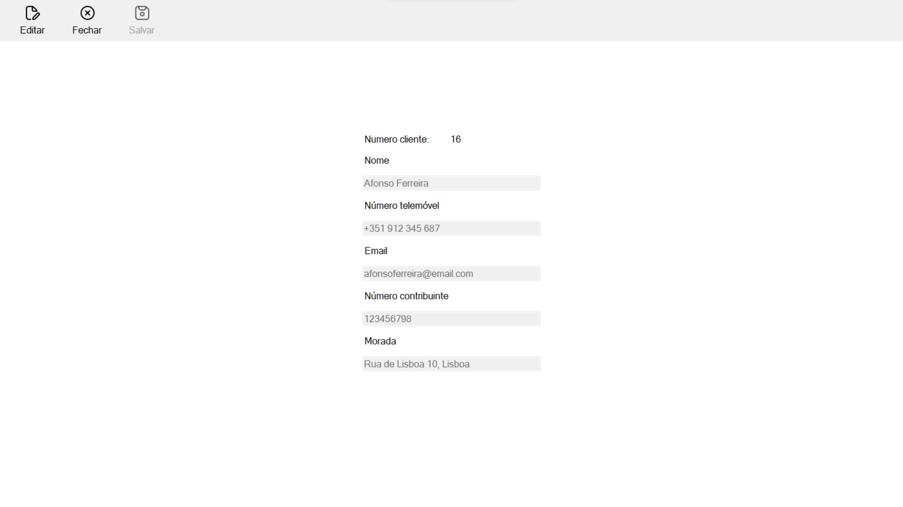

Imagem 2

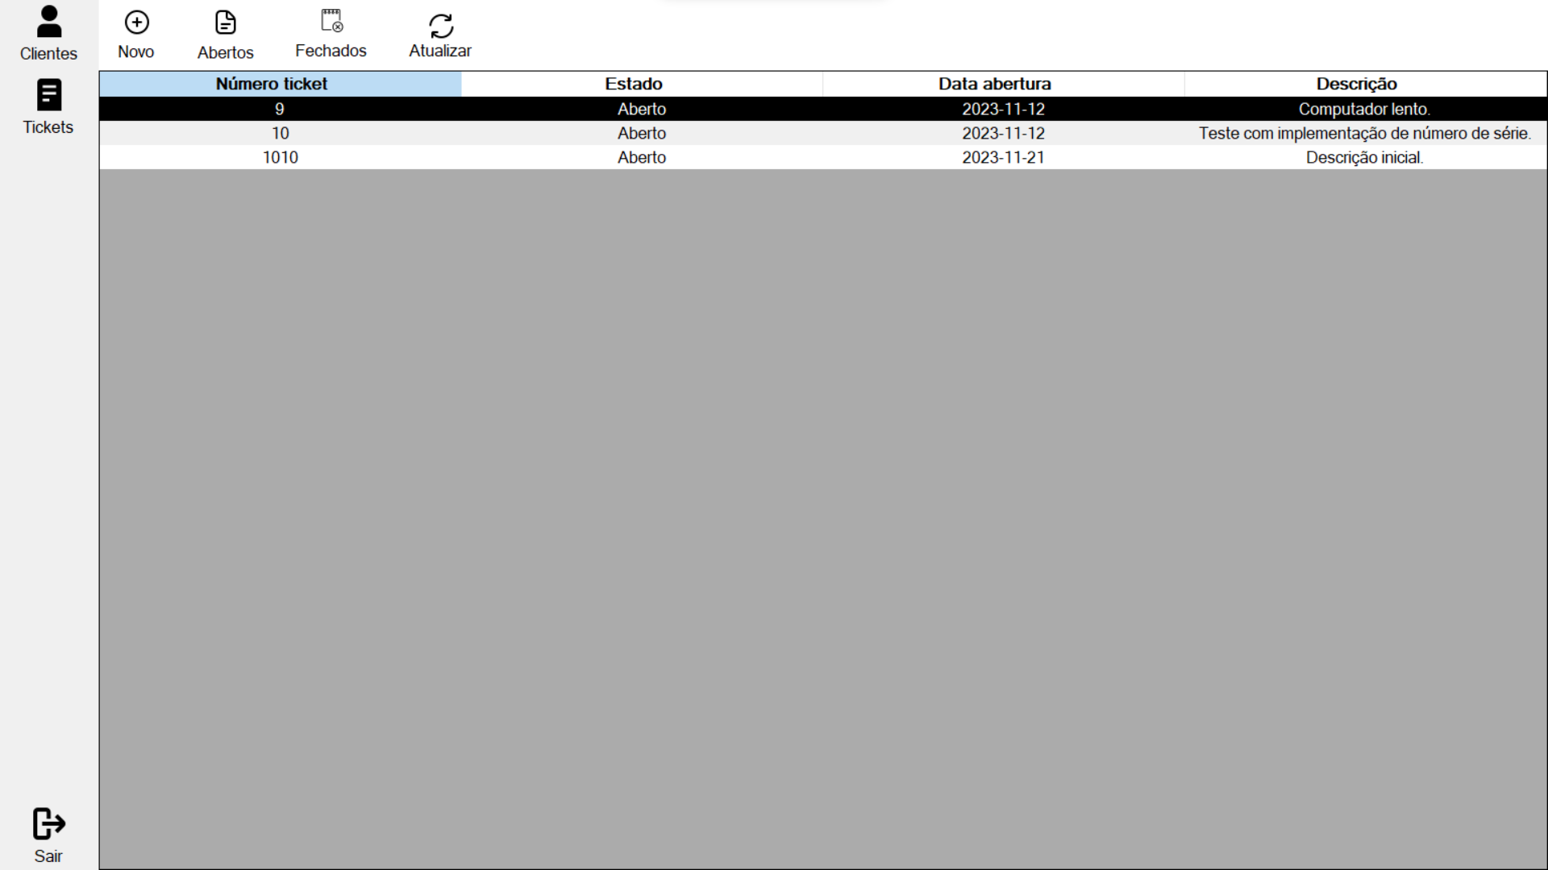

Imagem 3

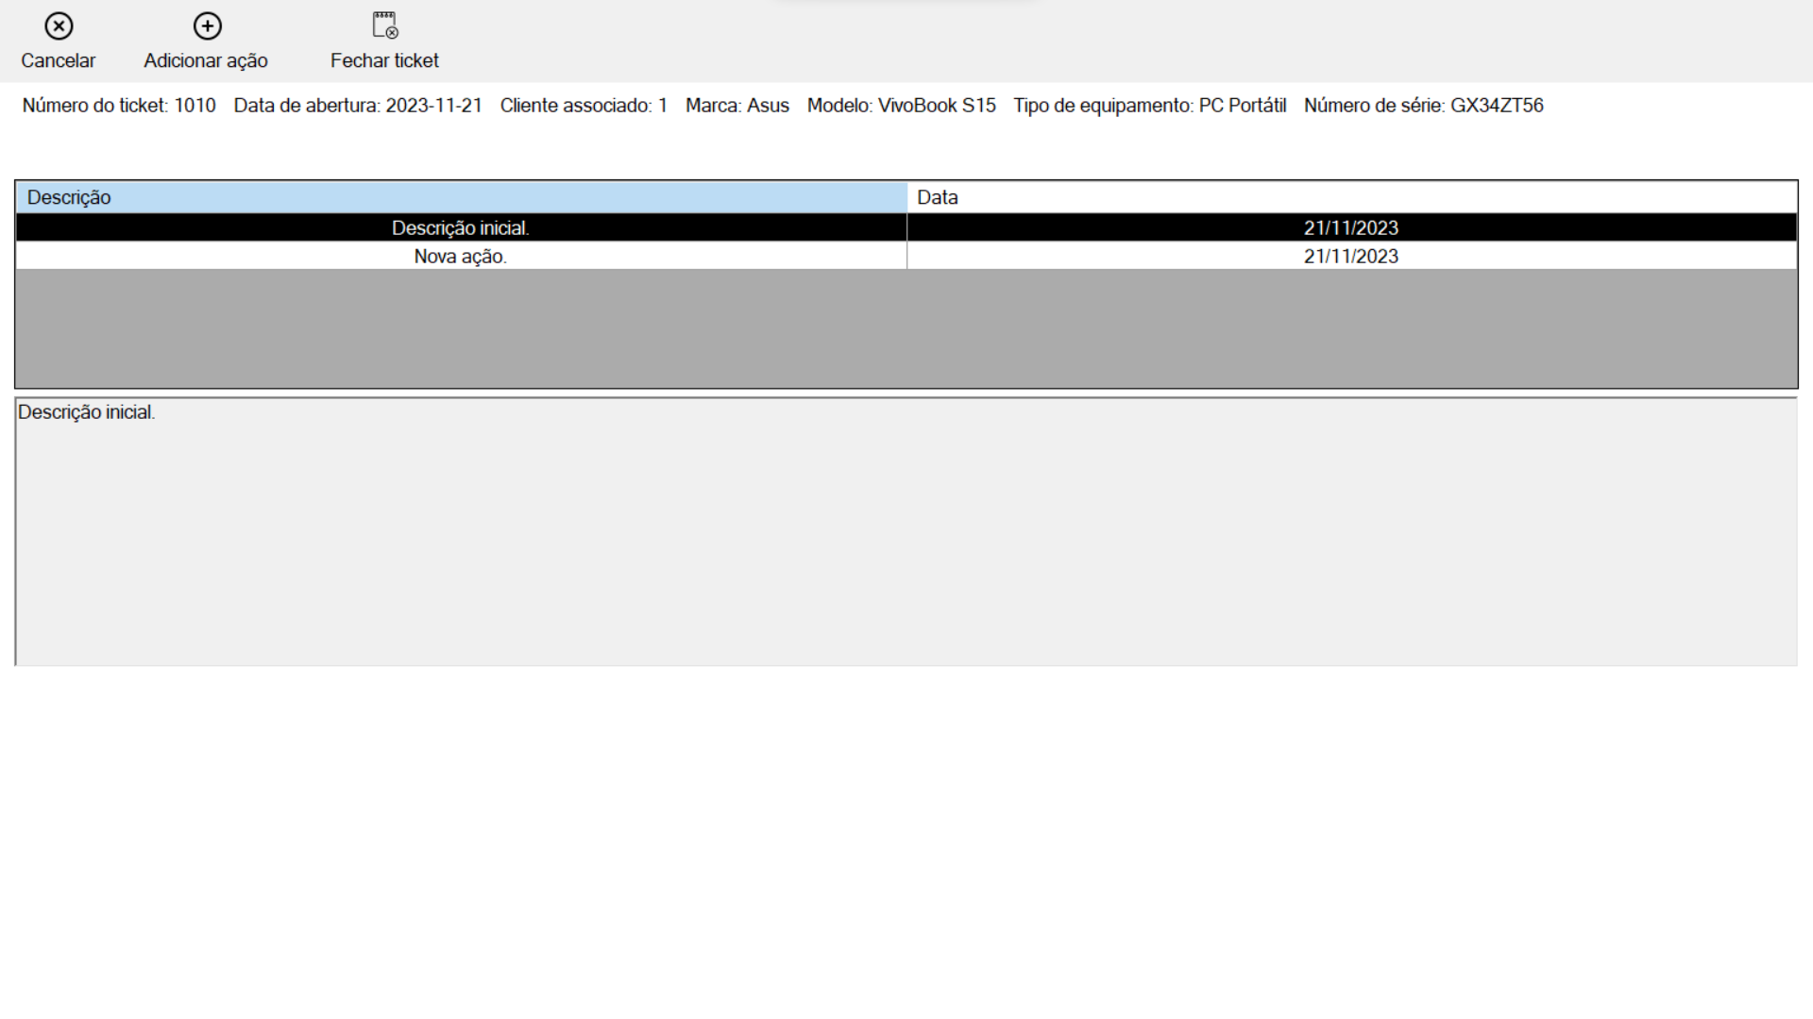

Imagem 4

## Criação do projeto

Este projeto foi criado com as ferramentas Microsoft Visual Studio e Microsoft SQL Server Management Studio, utilizando as linguagens C# (com .NET Framework) e SQL.

**Ligação à base de dados**  
Para conectar o programa foi necessário criar uma ligação ODBC, mostrada nas seguintes imagens:

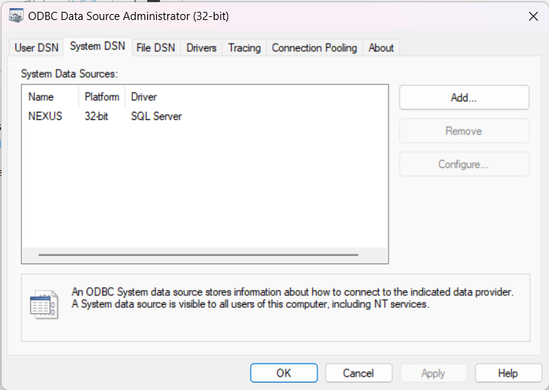

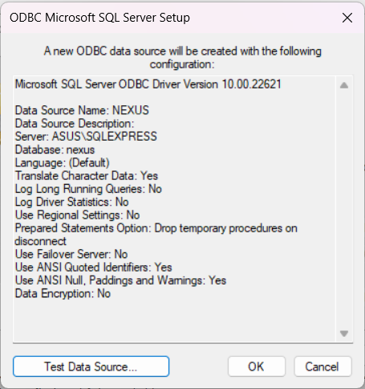

Já no código é necessário importar a biblioteca ODBC e realizar a conexão com a base de dados.

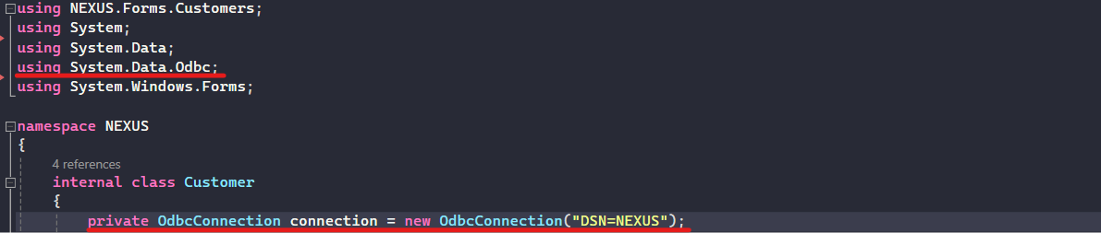

### **Interface**

A interface foi pensada para ser o mais simples possível, utilizando o preto e branco como cores principais. Foram utilizados alguns ícones do website <https://www.flaticon.com/> .

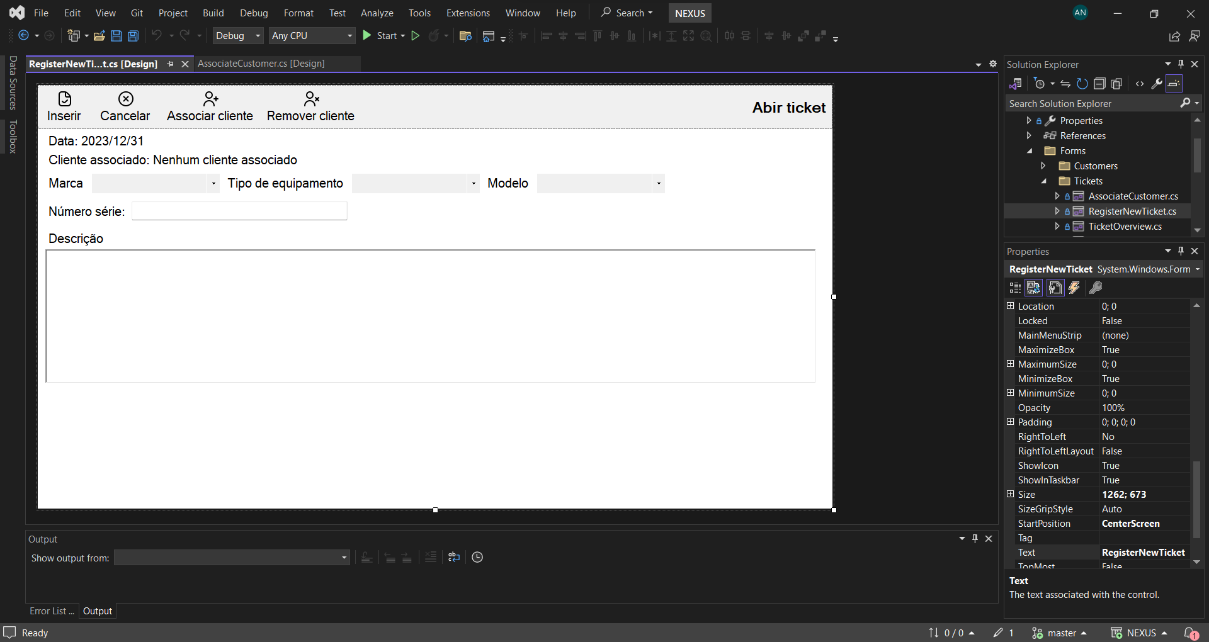

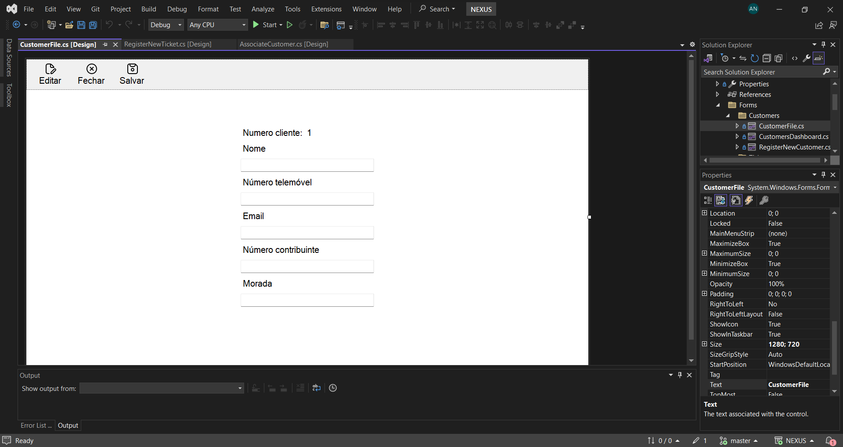

# Conclusão

Apesar das dificuldades sentidas, o trabalho, o esforço e empenho do autor, o objetivo de concluir a sua Prova de Aptidão Profissional foi concluído com sucesso.

As fases mais relevantes na realização do projeto foram o suporte escrito e o suporte técnico (programa) visando serem úteis para o consumidor final. O suporte escrito é importante para quem lê, para que se perceba de forma clara o funcionamento do programa.

Após a conclusão do Curso Técnico de Gestão e Programação de Sistemas Informáticos, de nível 4 na Escola Secundária D.Pedro V, os formandos obtêm uma perspetiva do mundo do trabalho para a qual já têm conhecimento e preparação para trabalhar em qualquer área de informática, sendo uma mais-valia que a escola proporciona.